附件3

会计系列高级职称申报缴费流程

第一步：缴费考生打开广西非税收入公共服务平台：https://fs.czt.gxzf.gov.cn:11443/public-service-web/#/home
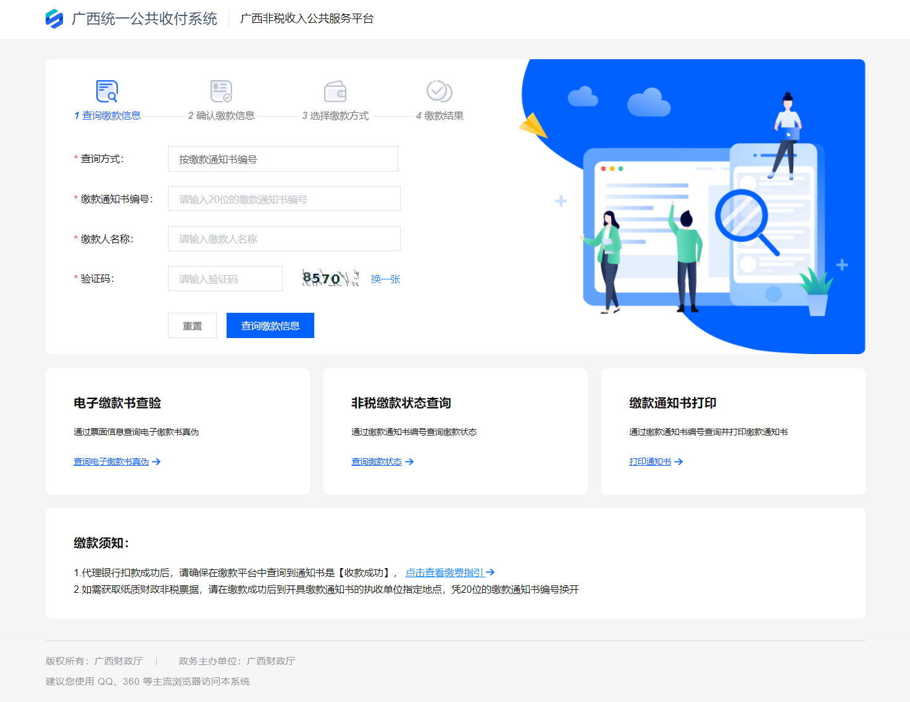
第二步：在【缴款通知书编号】处填写考生报名资料中的手机号
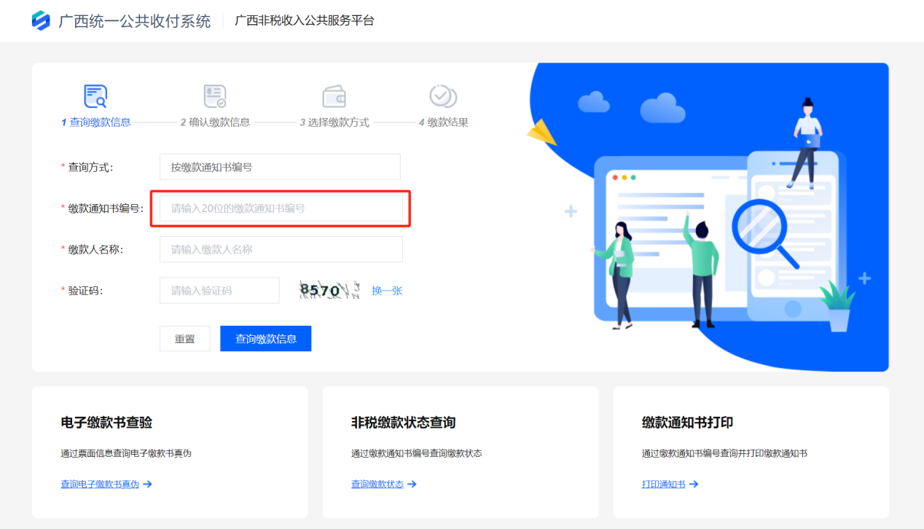

在【缴款人名称】处填写考生报名资料中的姓名
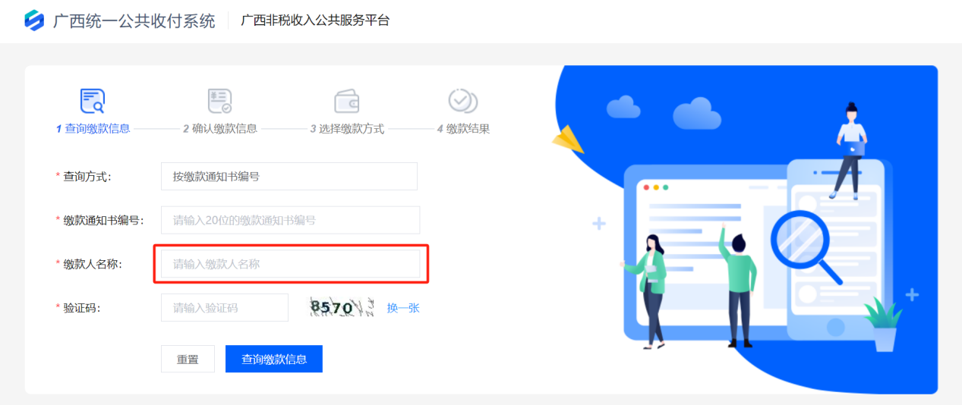
填写对应的【验证码】并点击【查询缴款信息】
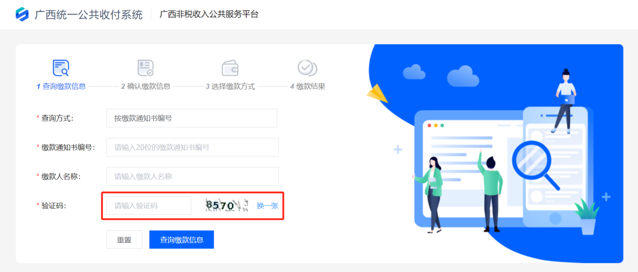

第三步：
核对考生的缴款信息，无误后点击【确认缴费】

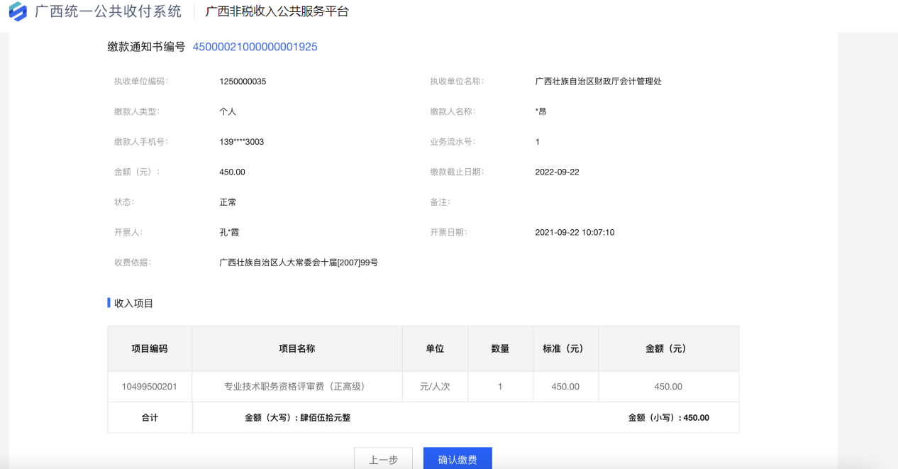

第四步：
考生根据实际情况选择自己的支付方式
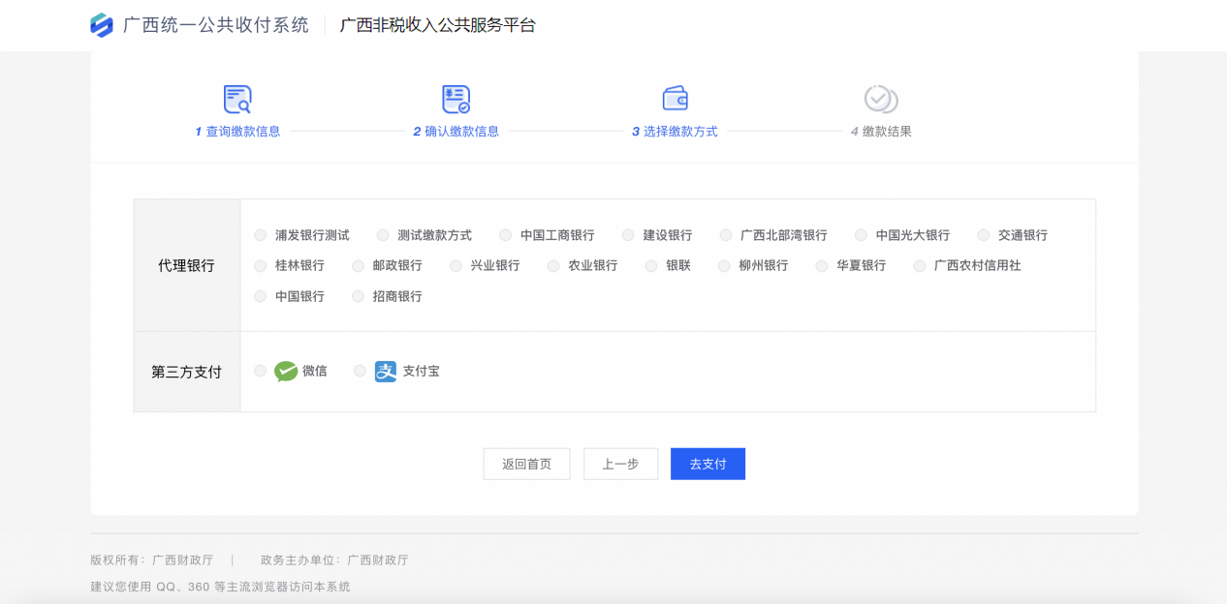

以微信为例，点击【微信】支付后，使用手机微信扫描二维码
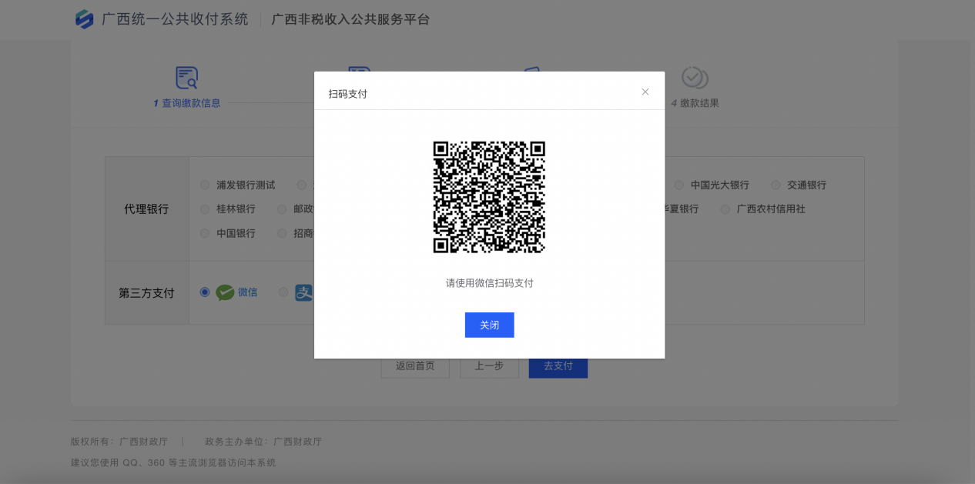
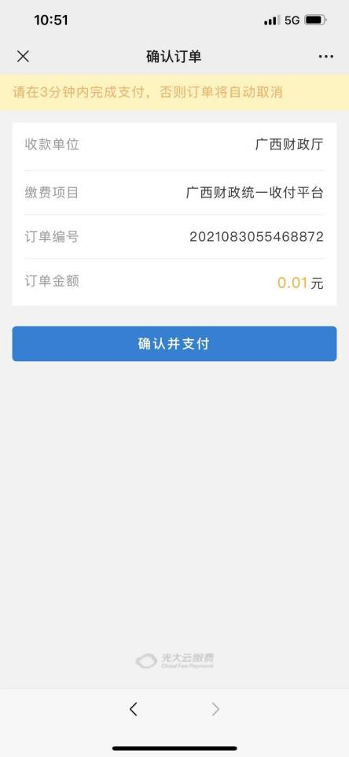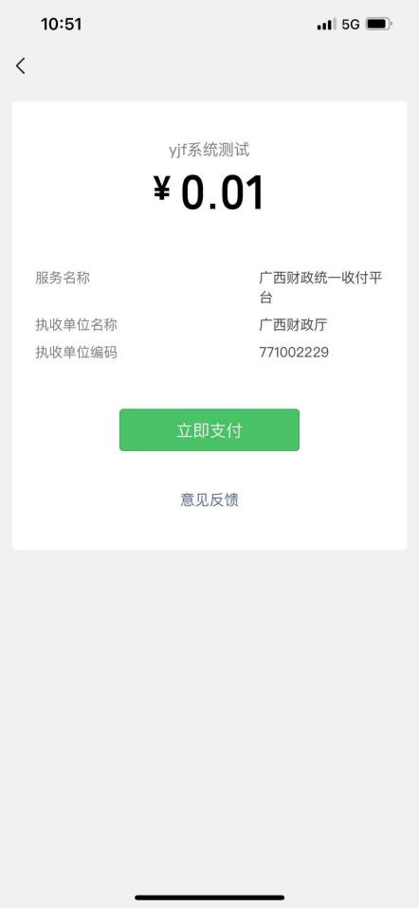
扫描后确认金额进行付款

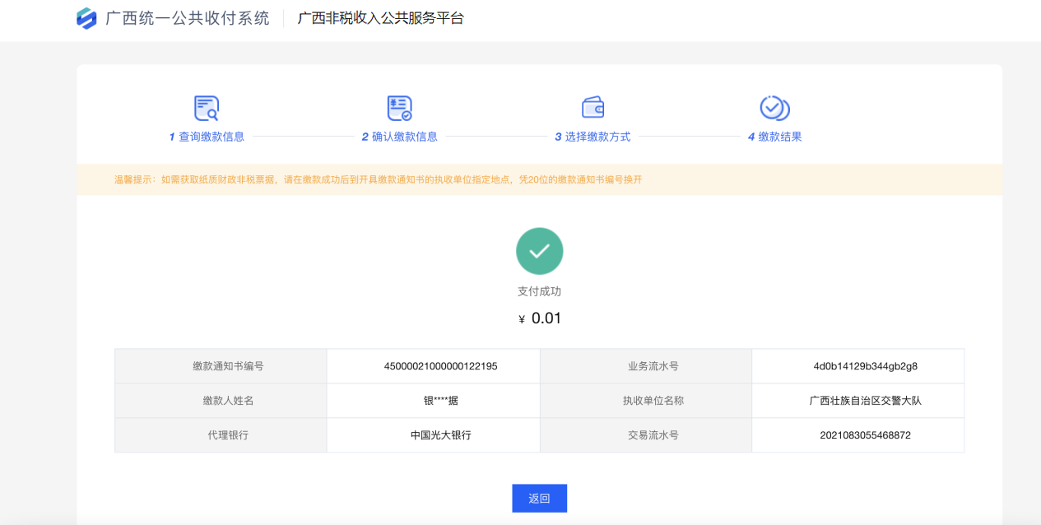
完成缴费流程

第五步：
缴费完成后可以点击【查询缴款状态】
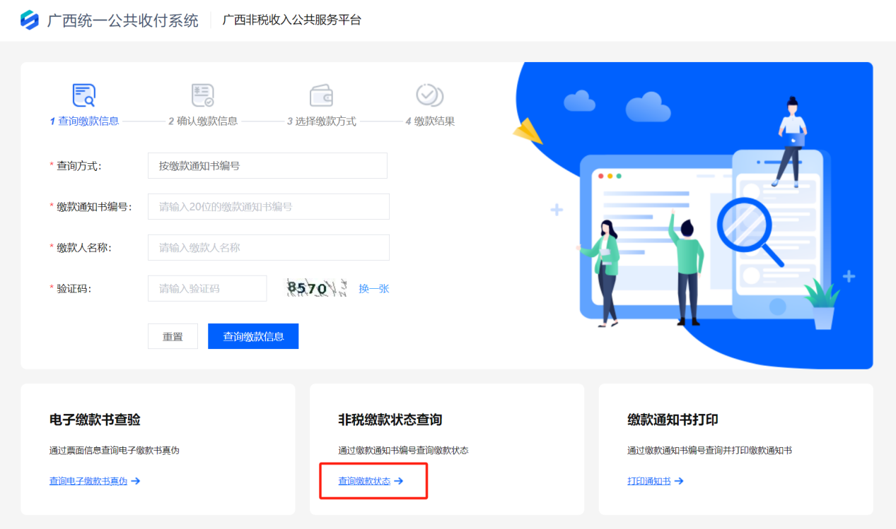

在【缴款通知书编号】处填写考生报名资料中的手机号
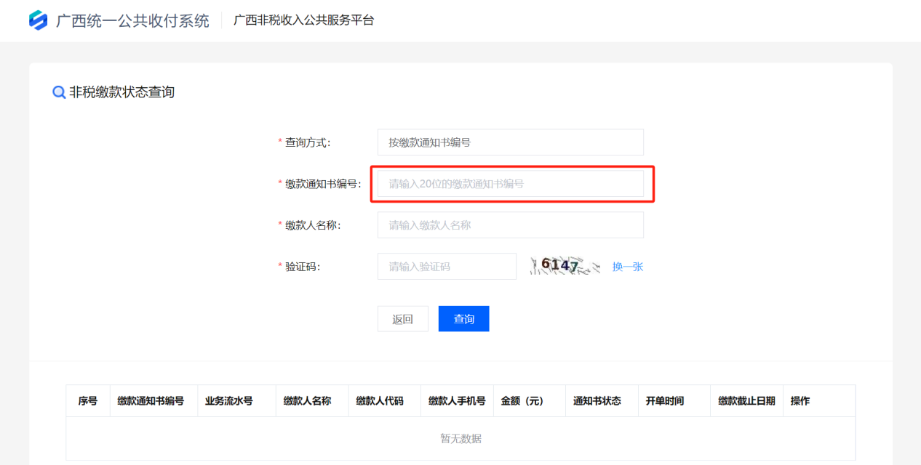
输入相应的缴款人名称、验证码等信息
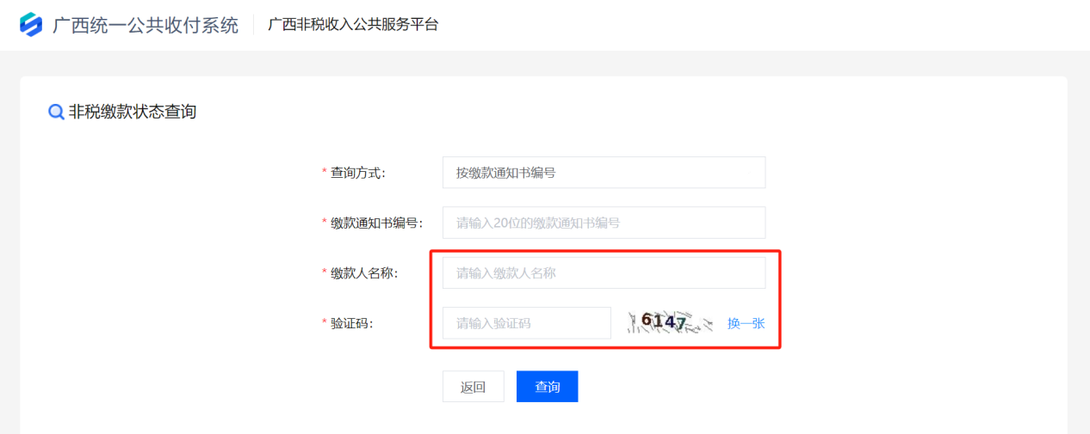
查询缴款状态
